Практикалық
сабақ

ГЕОМЕТРИЯ

- 6 төбесі бар пирамиданың неше қыры бар екенін көрсетіңіз.

- Үшбұрыштың барлық қабырғаларын 2 есе созса, периметрі қалай өзгеретінін табыңыз.

- 1 м² линолеумнің бағасы 2000 теңге болса, суреттегі үйдің жоспарын пайдаланып, осы үйдің еденіне линолеум төсеу үшін қанша ақша қажет екенін анықтаңыз.
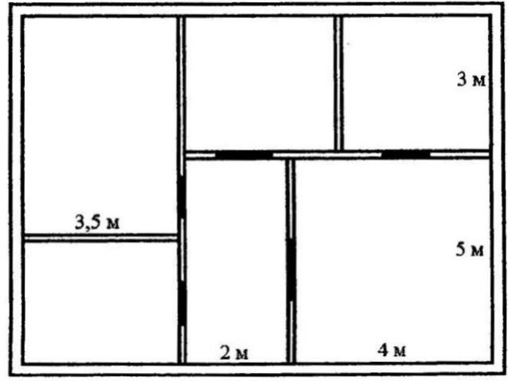

- Суреттегі дұрыс үшбұрыштың әр қабырғасын бірдей 3 бөлікке бөлген. Егер берілген үлкен үшбұрыштың ауданы 18 см² болса, онда үшбұрыштың боялған бөліктерінің аудандарының қосындысын табыңыз.
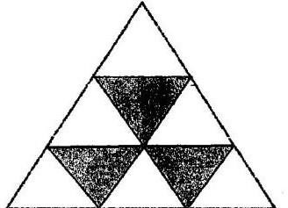

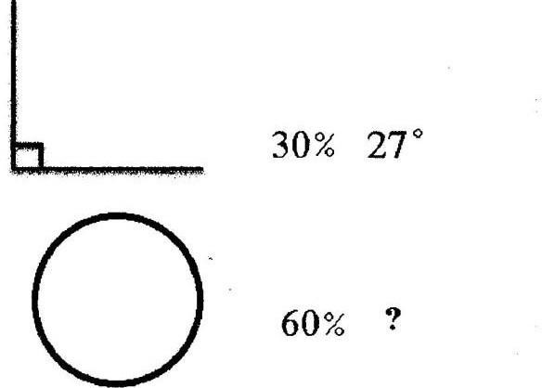
- Суреттегі сұрақ белгісінің орнына қойылатын санды көрсетіңіз.

- Ұзындығы 84 см сымнан кубтың қаңқасын жасау керек. Ол үшін сымды неше рет қию керектігін және кубтың қыры неше сантиметр болатынын көрсетіңіз.

- Ұзындығы 8 м, биіктігі 3 м, ені 1,5 м болатын тікбұрышты параллелепипед тәрізді ыдысқа қанша литр су сыятынын табыңыз.

- Қырының ұзындығы 40 см болатын куб тәріздес ыдысқа қанша литр су сыятынын көрсетіңіз.

- Ауданы 64 см² болатын шаршының әр қабырғасын 7 см-ге ұзартқанда, оның периметрі қанша сантиметр болатынын табыңыз.

- Квадрат пішінді еденге паркет төсеу үшін 20 паркет қажет. Қабырғасы осыдан 4 есе үлкен квадрат пішінді еденге қанша паркет төсеу қажет екенін табыңыз.

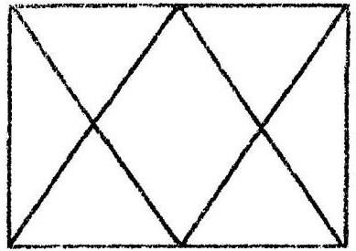
- Фигурадағы үшбұрыштар санын анықтаңыз.

- Төмендегі ұяшықтарда сандар тізбегі белгілі бір тәртіппен орналасқан болса, 20+х мәнін табыңыз.
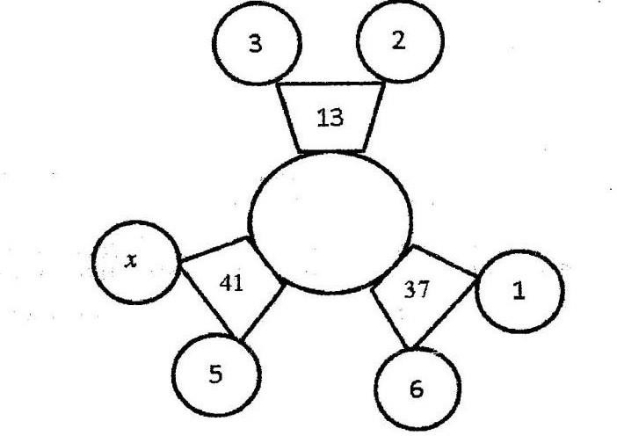

- ABCD төртбұрышы екі квадратқа және екі тіктөртбұрышқа бөлінген. ABCD төртбұрышының ауданын табыңыз.
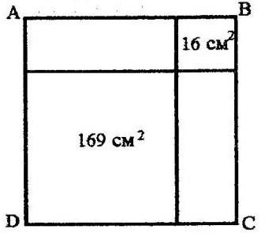

- Үшбұрыштың ең кіші қабырғасы – 12 см, ал қабырғалар өлшемдерінің өзгеріс ауқымы 7-ге тең. Егер тағы бір қабырғасы 17 см болса, үшбұрыштың периметрін табыңыз.

- Екі фабриканың арақашықтығы. Екі фабриканың төбесінен материалдарды тасымалдауға арналған көлбеу құрылғы орнатылған. Егер бірінші фабриканың биіктігі 6 м болса, екінші фабриканың биіктігін табыңыз.
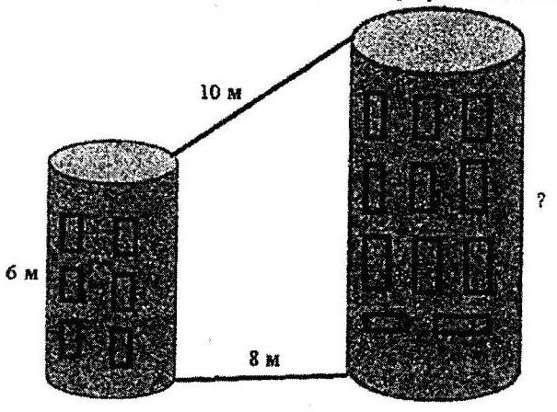

- Сымнан қабырғасы 4 см болатын теңқабырғалы үшбұрыш құрастырылды. Осы сымды жазып, одан квадрат жасалған болса, шыққан квадраттың ауданын табыңыз.

- Төмендегі фигураның неше пайызы боялғанын табыңыз.

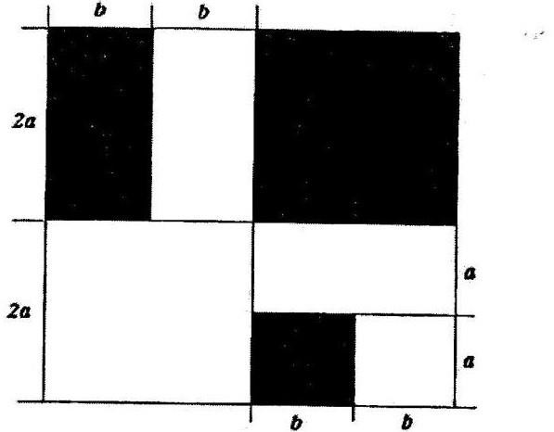

- Бір плитканың өлшемі 24смх52см болса, осы өлшемдегі 60 плитканы еденнің қандай бөлігіне жапсыруға болатынын анықтаңыз.

- Егер тіктөртбұрыштың әр қабырғасын екі есе үлкейтсек, онда оның ауданы қалай өзгеретінін анықтаңыз.

- Тікбұрышты параллелепипед тәрізді бассейннің табанының ауданы – 40 м², ал биіктігі – 4 м. Бассейннің жартысына су құйылған. Судың көлемін табыңыз.

- Қабырғасының ұзындығы 10 см-ге тең квадрат аудандары бірдей 5 бөлікке бөлінген. QR кесіндісінің ауданын табыңыз.
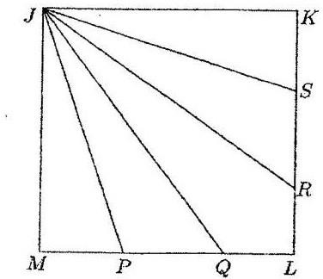

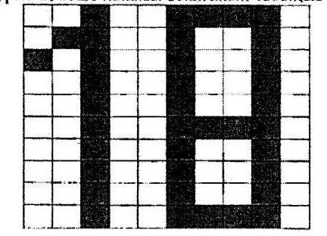
- Фигураның неше пайызы боялғанын көрсетіңіз.

- Суретте центрі С нүктесінде болатын үлкен шеңбер мен центрлері В және D нүктелерінде болатын кіші жартышеңберлер берілген. CD=7 см болса, АСЕ бөлігінің ауданын табыңыз.
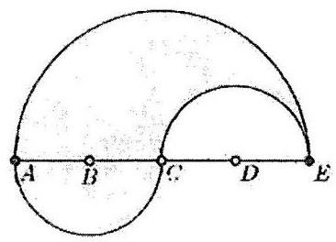

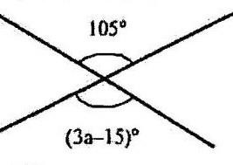
- а-ның мәнін табыңыз.

- Қабырғасының ұзындығы y болатын шаршы ортасынан қабырғасының ұзындығы х-ке тең шаршыға және төрт бірдей тіктөртбұрышқа бөлінген. Осы тіктөртбұрыштың ұзындығын табыңыз.

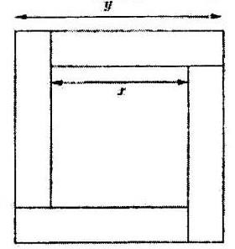

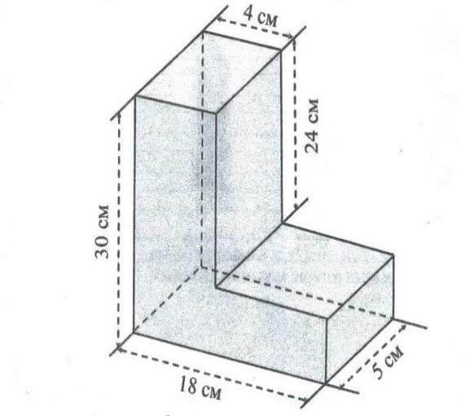
- Суреттегі дененің көлемін табыңыз.

- Қағаз бетіне 6 түзу жүргізілген. Олар ең көп дегенде неше нүктеде қиылысатынын табыңыз.

- Қағаз бетіне 6 түзу жүргізілген. Қағаз беті ең көп дегенде неше бөлікке бөлінетінін табыңыз.

- Ауданы 400 см² квадратқа қабырғалары 3 см және 5 см болатын ең көп дегенде неше тіктөртбұрыш сыйғызуға болатынын табыңыз.

- Оқушы компьютерлік графика арқылы сурет салды. Сурет бойынша кіші шардың радиусы О₁О₂=3 болса, үлкен шардың көлемін табыңыз.
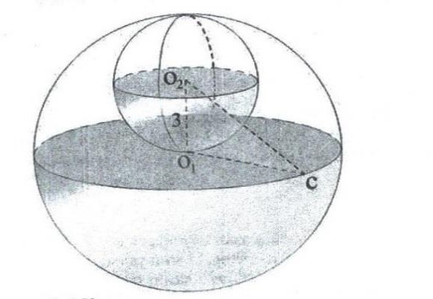

- Шаршы ауданы 1 см² бірдей торкөздерге бөлінген. ABCD шаршысының ауданын табыңыз.
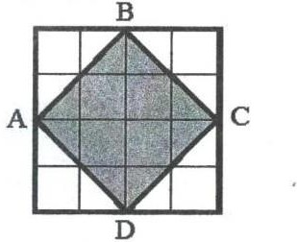
- Мағжан қыры 1 см-ге тең кубтардан суреттегідей дене құрастырды. Пайда болған дененің толық бетінің ауданын табыңыз.
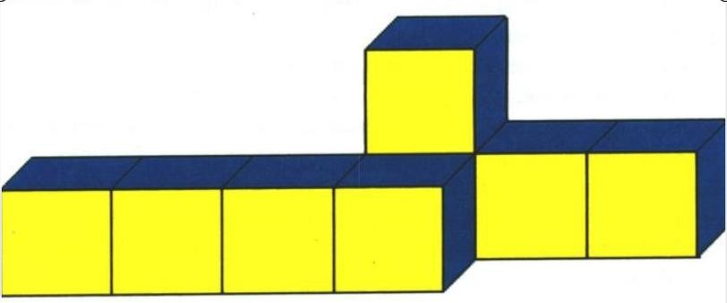

- 4 теңқабырғалы үшбұрыш пен шаршыдан жұлдызша құрастырылған. Шаршының периметрі 36 см болса, жұлдызшаның периметрін табыңыз.
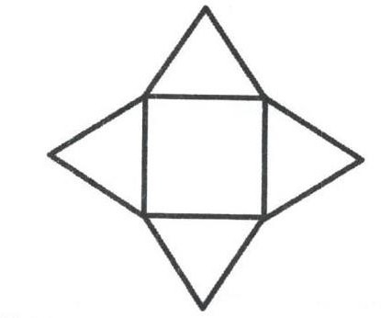

- Төмендегі берілген фигураның периметрін табуға арналған өрнекті көрсетіңіз.
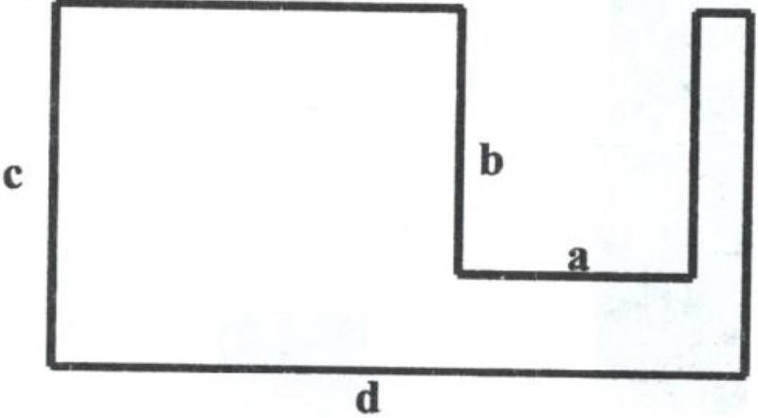

- Төмендегі суретте үш шаршы берілген. № 1 шаршының қабырғасы – 3 см, № 2 шаршының қабырғасы – 5 см, осы үш шаршыдан пайда болған фигураның периметрін табыңыз.
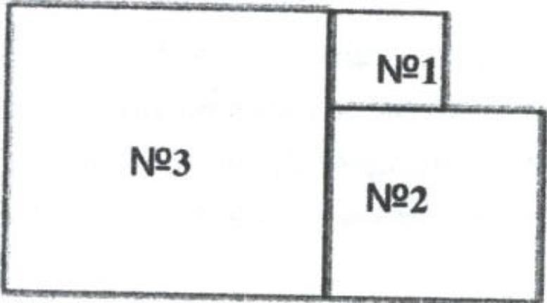

- Конус тәріздес ыдыстың түбіндегі су конус биіктігінің жартысын алып тұр. Егер ыдыстағы судың көлемі 60 мл болса, ыдысты суға толтыру үшін тағы қанша су қажет екенін анықтаңыз.
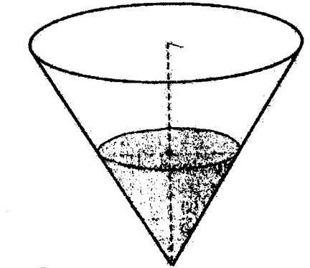

- Төменде берілген фигураның периметрін табуға арналған өрнекті көрсетіңіз.
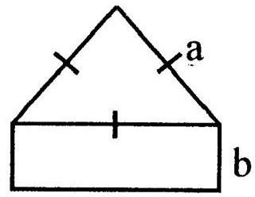

- Үстелдің беті диаметрі 1 м болатын екі жарты дөңгелектен тұрады. Екі жарты дөңгелекті жылжытқанда олардың арасына тіктөртбұрыш

тақтайша қойылады. Үстелді созғанда оның ауданы 3 есе артады. Тақтайшаның өлшемдерін табыңыз.

- Паркеттің ұзындығы 1,2 м, ал ені 0,2 м болса, онда ауданы 24 м² бөлменің еденің қаптау үшін қанша паркет алу керек екенін анықтаңыз.

- Тіктөртбұрышты теледидар экранының бетінің диагоналі – 100 см. Егер осы теледидар экранының бетінің ұзындығы 80 см болса, экран бетінің енін табыңыз.

- Өлшемі 2,5х3,5 болатын еденді кафельдеу үшін өлшемі 0,2х0,3 болатын кафельден ең кемі қанша алу керек?

- Сағат 4:20. Сағаттық тіл мен минуттық тілдер арасындағы бұрышты табыңыз.

- Ағаштың биіктігі – 20 метр. Егер күн көкжиек бағытымен 60⁰ бұрышпен түссе, көлеңкенің ұзындығы қанша болады?

- Қабырғасы 4 см боялған ағаш текшені, қабырғасы 1 см болатын кішкене бірнеше текшелерге кесті. Бір жағы боялған неше текше бар?

- Квадраттың ауданын 4 есе арттыру үшін оның қабырғасын қалай өзгерту керек?

- Тік бұрышты параллелепипедтің өлшемдері – 8м, 32м, 16м. Оған тең шамалас кубтың қырын табыңыз.

- Цилиндр пішінді ыдыстың көлемін анықтаңыз. Оның радиусы – 100см, бүйір бетінің ауданы

- Суретте қанша үшбұрыш бар?
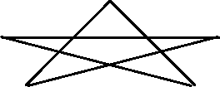

- Егер тіктөртбұрыштың ұзындығын 20% арттырып, енін 10% -ға кемітсе, онда тіктөртбұрыштың ауданы қалай өзгереді?

- Сағат 21:30 болғанда сағат тілдерінің арасындағы бұрыш неше градус?

- Қыры 20 см кубтың ішін радиусы 2 см неше шармен толтыруға болады?

- Сағат 2 сағ 25 мин уақытты көрсетіп тұр. Сағаттың сағаттық тілі мен минуттық тілінің арасындағы бұрыш неше градус болады?

- Боялған бөліктің ауданын табыңыз.
9 см

7 см
4 см
2 см

- Тіктөртбұрыштың қысқа қабырғасы 10% қысқартылса, ал ұзын қабырғасы 40% ұзартылса, ауданы қанша процентке ауысады?

- Шаршының қабырғасын 2 см-ге арттырса, шаршының периметрі қанша см артатынын табыңыз.

- Қабырға сағаты маятнигінің тербелу бұрышы 38⁰, ал маятниктің ұшы сызатын доғаның ұзындығы 24 см болса, онда маятниктің ұзындығы неге тең?

- Бөлме қабырғасының ұзындығы 3м, ені 2,7м тіктөртбұрыш пішінді бөлігіне кафель жапсыру үшін қабырғасы 15см квадрат пішінді неше кафель тақта керек?

- Табан радиусы 3м, жасаушысы 5м болатын конус тәріздес үйілген құмның көлемі қандай?

- Сағат 15:30 болғанда, сағат тілдері арасындағы бұрыш неше градус?

- ∠𝐴 + ∠𝐵 + ∠𝐶 + ∠𝐷 + ∠𝐸 −бұрыштарының қосындысы?

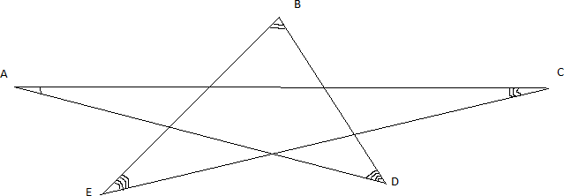

- Нұр-Сұлтандағы «Бәйтерек» монументінің төбесіндегі шардың диаметрі – 22м. Шардың көлемін анықтап, жауабын бүтінге дейін дөңгелектеңіз.

- Велосипед доңғалағының диаметрі – 65см. Велосипед доңғалағы 30 айналым жасағанда қанша қашықтыққа барады?

- Квадраттың ауданын 4-есе арттыру үшін оның қабырғасын қалай өзгерту керек?

- Шаршының ауданы дөңгелектің ауданынан 19см² артық. Дөңгелектің ауданы 25см²-ге тең.

А бағаны | В бағаны
Шаршының қабырғасы | 4√11см

- Қыры 2м болатын текшені қыры 1дм болатындай кішкене текшелерге кесті де, олардан тік етіп мұнара жасады. А және В бағандарын салыстырыңыз.

А бағаны | В бағаны
Жасалған мұнараның биіктігі | 800м

- Қоңыз қыры 6см-ге тең дұрыс тетраэдрдің бір қырының ортасында тұр. Ол осы қырға айқас қырдың ортасына дейін тек қана тетраэдрдің қырымен жүрген болса, онда оның жүрген жолының ұзындығын табыңыз.

- Суреттегі шаршының ауданын табыңыз.

4√2

- Бір торкөздің өлшемі 1 см х 1 см болатын торкөзді бетке сызылған төртбұрыштың периметрін табыңыз.

- Егер боялған бөліктің ауданы 16 см² болса, дөңгелектің ауданын табыңыз.

- Доңғалақтың көршілес екі шабағының арасындағы бұрыш 20⁰-қа тең. Доңғалақтың шабақтарының санын анықтаңыз.

- Кеме штурвалы бірдей тең секторларға бөлінген. Егер штурвалдың диаметрі 80 см болса, бір секторға сәйкес доғаның ұзындығын есептеңіз.
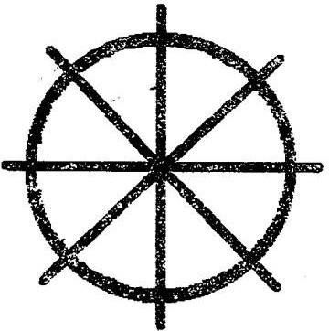

- Үйдің бөлмелері суреттегідей бөлінген. Үйдің ішкі қабырғаларының ені – 20 см. В бөлмесі – шаршы тәріздес. Үйдің барлық бөлмелерінің еденіне төсеуге қанша линолеум қажет екенін анықтаңыз.

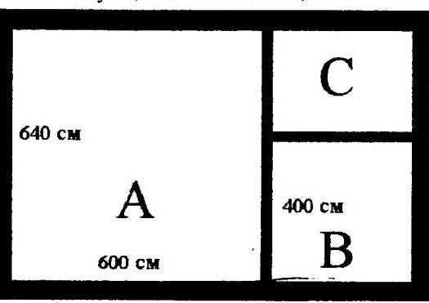

- Бейбітшілік пен ынтымақтастық сарайының табан ұзындығы – 62 м, бүйір қырының ұзындығы – 31√6 м. Ғимараттың көлемін табыңыз (пішіні – дұрыс төртбұрышты пирамида).
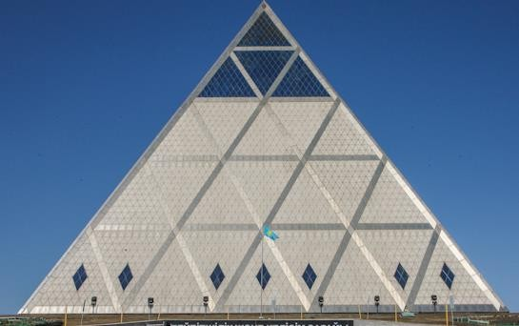

- Ішінде 10 дм³ суы бар цилиндр тәрізді ыдысқа қымыз құйылған торсық салынды. Сонда су деңгейі 5 дм-ден 7 дм-ге дейін көтерілді. Торсықтың көлемін табыңыз.

- Суреттегі үйдің жоспарын пайдаланып, осы үйдің жалпы ауданын анықтаңыз.

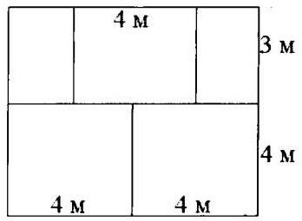

- Сызбада берілген мәліметтер бойынша көлдің екі жағында орналасқан А және В пункттерінің арақашықтығын табыңыз.
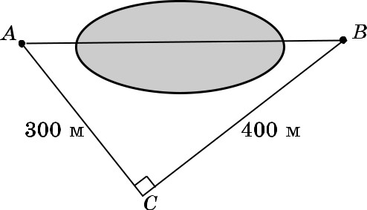
- Сызбада берілген мәліметтер бойынша екі ағаштың төбелерінің арақашықтығын табыңыз.

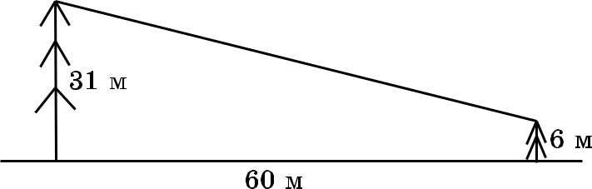

- Сызбадағы берілген мәліметтер бойынша көлдің АВ енінің ұзындығын табыңыз.

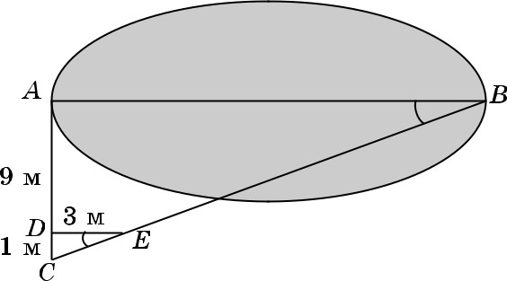

- Таудың төбесі А нүктесінен 30° бұрышпен көрінеді. Тауға қарай
1 шақырым жақындасақ, оның төбесі 45° бұрышпен көрінетін болады. Таудың СD биіктігін табыңыз.

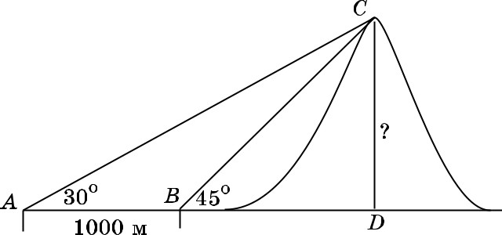

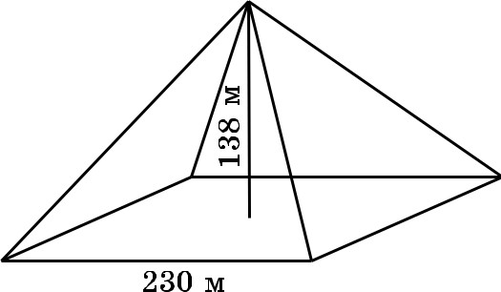
Хеопс пирамидасының өлшемдері бойынша бүйір жағы мен табан жазықтығы арасындағы бұрышты табыңыз.

- Сызбадағы өлшемдер бойынша тіктөртбұрыш пішіндес алқаптың ұзындығын табыңыз.
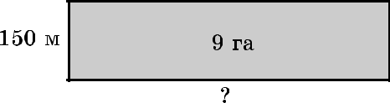

- Ұзындығы енінен 2 есе үлкен болатын тіктөртбұрыш тәріздес алқаптың өлшемдерін табыңыз.

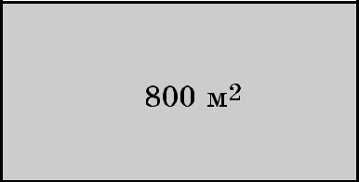
- Футбол алаңының пішіні ұзындығы енінен 1,5 есе үлкен болатын тіктөртбұрыш тәріздес. Алаңның өлшемдерін табыңыз.

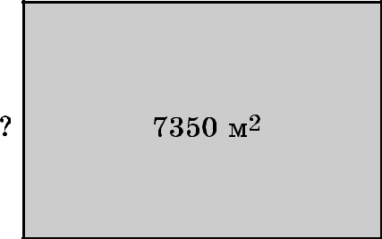

- Фигураның ауданын табыңыз.
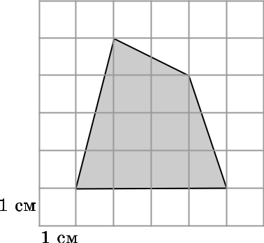

- Фигураның ауданын табыңыз.
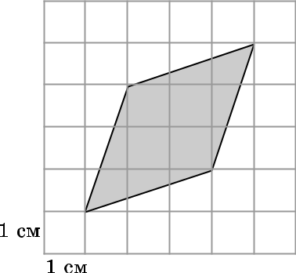

- Сызбада көрсетілген үш мыс шарды бірге балқытып, жаңадан шар құйып алды. Алынған шардың радиусын табыңыз.

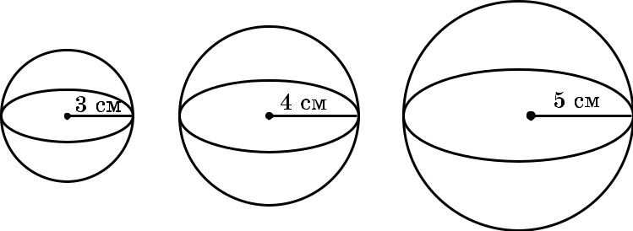

- Сызбада көрсетілген үлкен шарды құйып алу үшін неше кіші шарды балқыту керек екендігін көрсетіңіз.

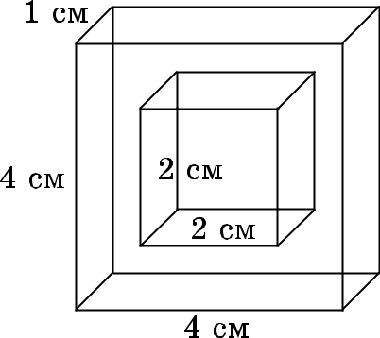

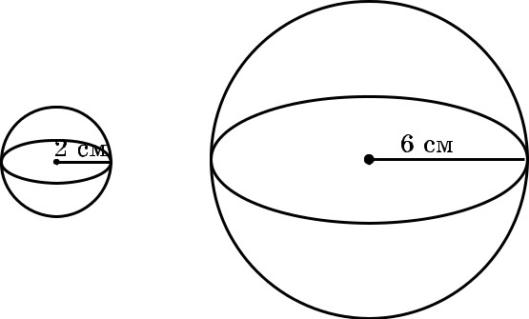

- Суретте көрсетілген дененің көлемін табыңыз.

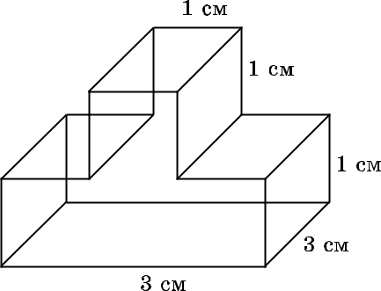

- Суретте көрсетілген дененің көлемін табыңыз.
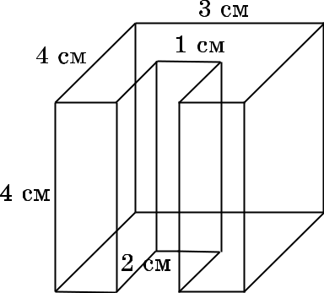

- Суретте көрсетілген дененің көлемін табыңыз.

Ықтималдықтар және комбинаторика

Көбейту ережесі: Егер А және В оқиғалары өзара тәуелсіз болса, Р(А·В)=Р(А)·Р(В) теңдігі орындалады.
Қосу ережесінің жалпылама түрі: P(A+В)= P(A)+ P(В) - Р(А·В). Мысал: P(A)=0,7; Р(В)=0,8
С=А+В
Р(С)= Р(А)·Р(В) Р(А) = 1 − 0,3
Р(В) =1-0,8=0,2
Р(С)= P(A+В)= 1- Р(А ∙ В)=1- Р(А) ∙ Р(В) = 1 − 0,3 ∙ 0,2 = 1 − 0,06 = 0,94
немесе P(A+В) = P(A)+ P(В) - Р(А·В)=0,7+0,8-0,7·0,8=1,5-0,56=0,94

Мысал. 5 студент Нұр-Cұлтан – Алматы пойызына қанша түрлі әдіспен 33 вагонға отыра алады, ешбір 2 студент бір вагонда отырмауы керек?
Шешуі: әр студентке нөмерлі билет береміз, біріншісіне –№1 билет, екіншісіне – №2 билет.

𝑁 = 𝐴⁵ = 33!
33!
= = 33 ∙ 32 ∙ 31 ∙ 30 ∙ 29 = 990 ∙ 992 ∙ 29

³³ (33 − 5)!
28!

= 28480320

Жауабы: 28480320.

Мысал. Дискреттік кездейсоқ шама үлестірілім заңы арқылы берілген:

х | -1 | 2 | 5 | 8
р | 0,3 | 0,2 | Р₃ | 0,1

Табу керек: Р₃, М(х)
Шешуі: Р₃=1 – (0,3+0,2+0,1) = 0,4
M(X) = 𝑥1𝑝1 + 𝑥2𝑝2 + 𝑥3𝑝3 + 𝑥4𝑝4 = -1 ∙ 0,3 + 2 ∙ 0,2 + 5 ∙ 0,4 + 8 ∙ 0,1 =
−0,3 + 0,4 + 2 + 0,8 = 2,9

Жауабы: 2,9.

Мысал. Оқушының ІІ тоқсанда алгебра пәнінен алған бағаларының абсолюттік жиілік кестесі берілген. Кесте бойынша бағаларының дисперсиясын, орташа квадраттық ауытқуын анықтаңдар.

х | 3 | 4 | 5
m_{i} | 1 | 6 | 5

Шешуі: n=1+6+5=12.

x | 3 | 4 | 5
𝑝𝑖 | 1 | 6 1 | 5
 | 12 | 12 = 2 | 12

M(X)= 3 ∙ 1
12
+ 4 ∙ 1
2
+ 5 ∙ 5
12
= 2 1
4
+ 25
12
= 9 + 25
4 12
= 27+25 = 52
12 12
= 13
3

M(X²) = 3² ∙ 1
12
+ 4²
∙ 1 + 5² ∙ 5
2 12
= 9 ∙
¹ + 16 ∙ 1
12 2
+ 125
12
= 3 + 8 + 10 5 =
4 12

18 9+5
12
= 19 1
6
= 115
6

D(x)=M(x²) - (М(х))²=¹¹⁵ − 13
(
2 = 115 − 169 = 345−338 = 7
= 0,388

6 3 6 9 18 18
)

𝜎(х) = √D(x) = √0,388 = 0,62
Жауабы: D(x)= 0,388; 𝜎(х) = 0,62.

Мысал. Дискретті Х кездейсоқ шамасы мына таралу заңдылығымен берілген:

Х | 2 | 3 | 3 | 5
Р | 0,3 | 0,1 | 0,5 | 0,1

Табу керек: М(Х), 5М(Х), М(5Х+2).

Шешуі:
М(Х)=2·0,3+3·0,1+3·0,5+5·0,1=0,6+0,3+1,5+0,5=2,9
5 М(Х)= М(5Х)=5∙ (2 ∙ 0,3 + 3 ∙ 0,1 + 3 ∙ 0,5 + 5 ∙ 0,1) = 14,5
М(5Х+2)=5∙ (2 ∙ 0,3 + 3 ∙ 0,1 + 3 ∙ 0,5 + 5 ∙ 0,1) + 2 = 14,5 + 2 = 16,5
Жауабы: 2,9; 14,5; 16,5.

Мысал. Қорапта 8 ақ, 5 қызыл және 4 көк шар бар. Қораптан кездейсоқ алынған шардың ақ немесе көк болуы ықтималдығын табу керек.

Шешуі:
А –ақ шар оқиғасы В –көк шар оқиғасы
С – ақ немесе көк шар оқиғасы С=А+В

Р(С)= P(A+В)= P(A)+ P(В)= ⁸ + 4
17 17
= 12
17

Жауабы: ¹²
17

Мысал. Жәшікте 20 теннис добы бар. Оның 13-і – жаңа доптар. Бірінші ойын үшін кез келген 3 жаңа доп алынды. Бұл доптар ойнап болғаннан кейін жәшікке қайта салынды. Екінші ойынға кез келген екі доп алынды. Алынған екі доптың да жаңа доп болуының ықтималдығы қандай?
Шешуі: Барлығы – 20доп, 13 жаңа доп. 13-3=10 жаңа доп.

10 9
Р = 20 ∙ 19
9
= 38

Жауабы: ⁹
38

Мысал. Екі ойын сүйегі лақтырылғанда екі сүйекте пайда болған сандардың қосындысы 9-ға тең болуының ықтималдығы қандай?
Шешуі: Екі ойын сүйегін лақтырғанда 36 әртүрлі элементар оқиғалар пайда бола алады.

11 | 12 | 13 | 14 | 15 | 16
21 | 22 | 23 | 24 | 25 | 26
31 | 32 | 33 | 34 | 35 | 36
41 | 42 | 43 | 44 | 45 | 46
51 | 52 | 53 | 54 | 55 | 56
61 | 62 | 63 | 64 | 65 | 66

Қарастырып отырған А оқиғасына 4 элементарлық оқиғалар қолайлы болады: 36; 45; 54; 63 яғни m=4

Р(А)= ⁴ = 1
36 9
= 0,111 …

Жауабы: 0,111 …

Мысал. 64 кішкене кубтың 8-нің барлық жағы сырланбаған, 24-нің бір жағы сырланған, 24-нің екі жағы сырланған және 8-нің үш жағы сырланған болатынын анықтауға болады.
Шешуі: Бұл оқиғалары сәйкесінше А0; А1; А2; А3 деп белгілесек, онда

Р(А0
) = 8 = 1
64 8

Р(А
) = 24 = 3

1 64 8

Р(А
) = 24 = 3

2

Р(А4
64 8
) = 8 = 1
64 8

Жауабы: ¹ ;
8

3 ; 3 ; 1
8 8 8

Мысал. Қорапта қолғаптардың 10 түрлі парлары бар. Қораптан кездейсоқ
4 қолғап алынды. Алынған қолғаптар арасында өзара пар құрайтын қолғаптардың болмау ықтималдығы қандай?
Шешуі: 20 қолғаптың ішінен төртеуін С⁴ түрлі тәсілмен алуға болады, яғни
20
n=С⁴
20
Ал бізге қолайлы жағдайлар саны 2⁴ ∙ С⁴ − ке тең. Себебі қолғаптардың 10 парынан 4 сыңарын С⁴ түрлі тәсілмен аламыз, ал әр пардан бір сыңарын
10
10
2 түрлі тәсілмен ала аламыз, яғни 4 сыңарды 2·2·2·2=2⁴ түрлі тәсілмен

24∙С4
16∙ 10!
16∙7∙8∙9∙10
4∙7∙8
224

аламыз. Р = ¹⁰ = ^{4!∙6!} =
= = ≈ 0,6935

4 20!
С
20 4!∙16!
17∙18∙19∙20
17∙19
323

Жауабы: 0,6935.

Мысал. Емтиханға оқушы бағдарлама бойынша 100 сұрақтың 70 сұрағына дайындалды. Емтиханда 4 сұрақ қойылды. Осы сұрақтардың тек 3-іне жауап беру ықтималдығы қандай?

Шешуі:

Бернулли формуласын қолданамыз: 𝑃𝑛(𝑘)𝐶^{𝑘}𝑝^{𝑘}𝑞^{𝑛−𝑘}
𝑛
100 сұрақтың 70 сұрағына жауабын біледі, сондықтан кез келген осының ішінен алынған сұраққа жауабын білу ықтималдығы р=0,7; ал 𝑞=1-0,7=0,3
Төрт сұрақ қойылды, оның ішінен тек 3-нің жауабын білу ықтималдығы
𝑃4(3)𝐶³(0,7)³(0,3)⁴⁻³ = 0,4107
4

Жауабы: 0,4107.
Мысал. Үш атқыш нысанаға бір-бірден оқ атты. Егер атқыштардың нысанаға тигізу ықтималдықтары сәйкесінше 0,75; 0,8; 0,9; тең болса, онда нысанаға кем дегенде бір оқ тигізу ықтималдығын табыңдар.

Шешуі:
А – 1 атқыш тигізу оқиғасы В – 2 атқыш тигізу оқиғасы С – 3 атқыш тигізу оқиғасы Р(А+B+C)=?
Р(А+B+C)=1-Р(А + 𝐵 + 𝐶) = 1 − 𝑃(𝐴 ∙ 𝐵 ∙ 𝐶) = 1 − 𝑃(𝐴) ∙ 𝑃(𝐵) ∙ (𝐶)

𝑃(𝐴) = 1 − 𝑃(𝐴) = 1 − 0,75 = 0,25

𝑃(𝐵) = 1 − 𝑃(𝐵) = 1 − 0,8 = 0,2

𝑃(𝐶) = 1 − 𝑃(𝐶) = 1 − 0,9 = 0,1

P(A+B+C)=1 − 𝑃(𝐴) ∙ 𝑃(𝐵) ∙ (𝐶)=1-0,25·0,2·0,1=1-0,005=0,995
Жауабы: 0,995.

Мысал. Бірінші жәшікте 2 ақ, 10 қара шар бар. Екінші жәшікте 8 ақ және 4 қара шар бар. Әр жәшіктен бір шардан алынды. Алынған шарлар ақ болу ықтималдығы қандай?

Шешуі:
А – бірінші жәшіктен алынған ақ шар оқиғасы, В – екінші жәшіктен алынған ақ шар оқиғасы,

С оқиғасы А мен В оқиғаларының көбейтіндісіне тең.

А мен В – тәуелсіз оқиғалар, онда Р(С) =Р(А·В) = Р(А)·Р(В) = ^{ә}

∙ 8 =1

12 12 9

Жауабы: Р(С) =¹
9
Мысал. Бір қалтада 4 жасылға және 12 қызылға боялған асықтар бар. Екіншісінде 10 жасылға және 8 қызылға боялған асықтар бар. Әрбір қалтадан кездейсоқ бір-бір асық алынды. Алынған асықтардың біреуі жасыл, екіншісі қызыл болу ықтималдығы қандай?

Шешуі:
С оқиғасы – қалтадан алынған біреуі жасыл, екіншісі қызыл асық,
А оқиғасы – бірінші қалтадан жасыл, екіншісінен қызыл асық алынған,
В оқиғасы – бірінші қалтадан қызыл, екінші қалтадан жасыл асық алынған. С оқиғасы А мен В оқиғаларының қосындысына тең: Р(С) = Р(А)+Р(В).
Ал А-ның өзі Д және Е тәуелсіз оқиғаларының көбейтіндісіне тең:

Р(А) = Р(Д)·Р(Е)= ⁴ ∙ 8 = 1
16 18 9

В оқиғасы К және N тәуелсіз оқиғаларының көбейтіндісіне тең:
Р(В) = Р(К)·Р(N)=¹² ∙ 10 = 5
16 18 12

Р(С) = Р(А)+Р(В)=¹ + 5
= 4+15 = 19

9 12 36 36

Жауабы: ¹⁹
36

- Сайысқа 13 оқушы қатысты. Олардың арасында 1-ші, 2-ші және 3-ші орынды неше тәсілмен үлестіруге болады?
- Цифрлары әртүрлі болатын неше төрт таңбалы сан бар екенін көрсетіңіз.
- 10 қабатты үйге 8 адам кірді. Олар үйдің қабаттарына неше тәсілмен бөліне алатынын көрсетіңіз.
- 0; 1; 2; 3; 4; 5 цифрларын қолданып, неше әртүрлі үштаңбалы сандарды құрастыруға болатынын көрсетіңіз.
- Дөңес n-бұрышта неше диагональ бар.

- Шеңбердің бойында 7 нүкте таңдалған. Төбелері осы нүктелерде болатын неше үшбұрыш созуға болатынын көрсетіңіз.
- Мектептің жөндеу жұмыстарын жүргіу үшін 10 адамнан тұратын топ келді. Олардың екеуін 3-ші, ал үшеуін 2-ші қабатқа жіберу керек. Осыны неше тәсілмен істеуге болады?
- Кітапта 100 бет бар. Осы кітаптың кездейсоқ алынған бетінің реттік нөмері 2 санымен аяқталу ықтималдығын табыңыз.
- Қорапқа 1-ден 50-ге дейінгі нөмірленген 50 шар салынған. Кездейсоқ алынған шардың нөмірінде бір ғана 3 цифрі болудың ықтималдығын табыңыз.
- Қорапқа 1-ден 50-ге дейінгі нөмерленген 50 шар салынған. Кездейсоқ алынған шардың нөмірінде кемінде бір 3 цифрі болудың ықтималдығын табыңыз.
- Қорапта 1-ден 15-ке дейін нөмірленген шарлар бар. Қораптан кездейсоқ бір шар таңдайды. Таңдалған шардың нөмірі 2-ге де, 3-ке де бөлінбейтін болуының ықтималдығын табыңыз.
- Оқушы тақтаға кез келген бір екі таңбалы санды жазды. Санның цифрларының қосындысы 6-ға тең болуының ықтималдығын табыңыз.
- Өлшемі 3х3, көк түске боялған текшені өлшемі 1х1 болатын 27 кіші текшелерге кескен. Текшелерді араластырып, қарамай, кездейсоқ біреуін таңдады. Таңдалған текшенің 3 жағы да боялған болуының ықтималдығын табыңыз.
- Өлшемі 3х3, көк түске боялған текшені өлшемі 1х1 болатын 27 кіші текшелерге кескен. Текшелерді араластырып, қарамай, кездейсоқ біреуін таңдады. Таңдалған текшенің 2 жағы да боялған болуының ықтималдығын табыңыз.
- Өлшемі 3х3, көк түске боялған текшені өлшемі 1х1 болатын 27 кіші текшелерге кескен. Текшелерді араластырып, қарамай, кездейсоқ біреуін таңдады. Таңдалған текшенің 1 жағы ғана боялған болуының ықтималдығын табыңыз.
- 10 бұйымның жетеуі жарамды. Кездейсоқ алынған алты бұйымның төртеуі жарамды болуының ықтималдығын табыңыз.

- Сөреде 12 кітап бар, олардың төртеуі –оқулықтар. Кездейсоқ үш кітап алынады. Алынған кітаптардың үшеуінің де оқулықтар екендігінің ықтималдығын табыңыз.
- Ойын кубигі 2 рет лақтырылған. Түскен цифрлардың қосындысы 5-ке тең болу ықтималдығын табыңыз.
- Ойын кубигі 2 рет лақтырылған. Түскен цифрлардың қосындысы 7-ге тең болу ықтималдығын табыңыз.
- Ойын кубигі 2 рет лақтырылған. Түскен цифрлардың қосындысы 3- тен артық болу ықтималдығын табыңыз.
- Ойын кубигі 2 рет лақтырылған. Түскен цифрлардың қосындысы 7-ден кем емес болу ықтималдығын табыңыз.
- 5 адам дүкендегі кезекке қанша тәсілмен тұра алатындығын табыңыз.
- Футбол ойыны басталмай тұрып, ойыншылар бір-бірімен сәлемдесу үшін қатарға тұрады.1-ші –капитан, 2-ші –қақпашы, ал қалғандары – кездейсоқ түрде. Қатарда тұрудың неше тәсілі бар екенін табыңыз.
- «Емтихан» сөзіндегі әріптерді алмастыру арқылы неше сөз алуға болатынын көрсетіңіз.
- «Математика» сөзіндегі әріптерді алмастыру арқылы неше сөз алуға болатынын көрсетіңіз.
- 11 ойыншыны 4; 2 және 5 ойыншыдан 3 топқа неше тәсілмен бөлінуге болады?
- 72 санын жәй көбейткіштердің көбейтіндісі ретінде неше тәсілмен жазуға болады?
- Сыныпта 12 ұл мен 12 қыз бар. Оларды 12 партаға әрбір қыз бен ұл бірге отыратындай етіп неше тәсілмен отырғызуға болады?
- 9 әртүрлі кітаптың бесеуін бір сөреге неше тәсілмен қоюға болатынын көрсетіңіз.
- 8 оқушының ішінен 5оқушыны тақтаға неше тәсілмен шақыруға болады?
- Қорапта 3 көк, 2 ақ және 4 сары түсті шарлар бар. Оларды араластырып, қорапқа қарамай бір шар алынды. Алынған шардың сары болу ықтималдығын табыңыз.

- Қорапта 3 көк, 2 ақ және 4 сары түсті шар бар. Оларды араластырып, қорапқа қарамай екі шар алынады. Алынған шарлардың біреуінің сары, біреуінің көк болуының ықтималдығын табыңыз.
- Қорапта 5 қызыл, 3 қара және 2 жасыл түсті шарлар бар. Оларды араластырып, қорапқа қарамай екі шар алынады. Алынған шарлардың екеуінің де қызыл болу ықтималдығын табыңыз.
- Қорапта 5 қызыл, 3 қара және 2 жасыл түсті шарлар бар. Оларды араластырып, қорапқа қарамай, екі шар алынады. Алынған шарлардың екеуінің де қара болу ықтималдығын табыңыз.
- Қорапта 5 қызыл, 3 қара және 2 жасыл түсті шарлар бар. Оларды араластырып, қорапқа қарамай, екі шар алынады. Алынған шарлардың екеуінің де жасыл болу ықтималдығын табыңыз.
- Карточкаларға 25-тен 50-ге дейінгі (екеуінде қоса алғанда) натурал сандар жазылды. Оқушының қарамай алған карточкадағы санның тақ сан болу ықтималдығын табыңыз.
- Карточкаларға 25-тен 50-ге дейінгі (екеуінде қоса алғанда) натурал сандар жазылды. Оқушының қарамай алған карточкадағы санның жұп сан болу ықтималдығын табыңыз.
- Жазықтықта белгіленген нүктеден 7 сәуле жүргізді. Неше бұрыш пайда болғанын көрсетіңіз.
- 6 әртүрлі монетаны екі қалтаға неше тәсілмен салуға болады?
- Тоқтардың 5 досы бар. Ол қонаққа солардың біреуін немесе бірнешеуін шақыра алады. Ол достарын неше тәсілмен шақыра алатынын табыңыз.
- 5 оқушыдан 3 кезекшіні неше түрлі тәсілмен таңдауға болатынын көрсетіңіз.
- Еркін ойдан үш таңбалы сан жазды. Осы санның 1 цифрынан басталып, 6 цифрымен аяқталатын сан болатындығының ықтималдығын табыңыз.
- Бес оқушыдан екі кезекшіні қанша әдіспен таңдап алуға болады?
- 1-ден бастап 50-ге дейінгі (50-ді қоса есептегенде) натурал сандардың ішінен кездейсоқ таңдап алынған бір санның жай сан болу ықтималдылығын табыңыз.

- Қапта 1-ден 40-қа дейін нөмірленген жетондар бар. Қарамай алынған жетонның бір ғана 3 цифры кездесетін санмен нөмірленген болу ықтималдылығын табыңыз.
- 0; 2; 4; 5 цифрларын пайдаланып, бірдей цифрлары болмайтындай төрт таңбалы неше сан құрастыруға болатынын табыңыз.
- Ойын алаңындағы 5 балаға бір-бірден келіп қосылған 6 бала алаңдағы әр баламен қол алысып амандасты. Қанша қол алысып амандасу болғанын анықтаңыз.
- Әлішердің 6 жұп көк және 6 жұп қара шұлығы бар. Өте қажет жағдайда бөлмеде жарық сөніп қалғанда, қараңғыда міндетті түрде 2 бір түсті шұлық алып шығу үшін Әлішер кемінде неше шұлық алу керектігін табыңыз.
- Карточкаларға 20-ға дейінгі (20-ны қоса алғанда) натурал сандар жазылды. Мұғалімнің қарамай алған карточкадағы санның тақ сан болу ықтималдылығын табыңыз.
- Қалтада 5 ақ, 9 жасыл және 1 қызыл асық бар. Қалтадан кездейсоқ алынған 1 асықтың ақ болу ықтималдылығын табыңыз.
- Кешкі болатын іс-шараға кезекші болу үшін Бейбарыс, Бекзат, Дәурен, Мақсат және Олжастан тұратын топ құрылды. Осы оқушылардың ішінен неше әртүрлі тәсілмен үш оқушыны таңдап алуға болатынын анықтаңыз.
- Қорапта 180 әртүрлі түсті шар бар. Қораптан қарамастан ақ түсті шар алу ықтималдылығы 0,05-ке тең. Қорапта қанша ақ шар бар екенін табыңыз.
- Цифрларының қосындысы 4-тен артық болатын барлық екі таңбалы неше сан бар екенін анықтаңыз.
- Қорапта 5 көк, 4 ақ, 6 сары түсті шар бар. Оларды араластырып, бір шар алынды. Алынған шардың сары болмау ықтималдылығын табыңыз.
- Шеберханаға 15 бұйым әкелінді. Олардың төртеуі – жарамсыз бұйымдар. Шебер сапасын тексерту үшін кездейсоқ бір бұйымды алды. Алынған бұйымның жарамсыз болу ықтималдығын табыңыз.
- Екі қызыл алма, үш сары алма, бес көк алма ыдысқа жуылып, салынды. Қарамай алынған бірінші алманың сары болмау ықтималдығын табыңыз
- Кітапта 120 бет бар. Осы кітаптың кездейсоқ ашылған беттің реттік нөмірі 2 санына аяқталу ықтималдығын табыңыз.

- Екі ойын сүйегі лақтырылды. Ойын сүйегі 4 цифры бар жақтармен түсу ықтималдығын табыңыз.
- Қорапта 160 бірдей бұйым бар. Қораптан сапалы бұйым алудың ықтималдылығы ³ − ке тең. Қорапта қанша сапалы бұйым бар екенін
4
анықтаңыз.
- 1; 2; 4; 5; 7 цифрларынан цифрлары қайталанбайтындай етіп, 7-ден басталатын бес таңбалы неше сан құрастыруға болатынын табыңыз.
- Ыдысқа 4 қияр, 5 қызанақ және 2 пияз салынған. Аспаз ыдыстан қарамай алған көкөністердің кем дегенде әр түрінен міндетті түрде бір-бірден алу үшін ең кем дегенде қанша көкөніс алуы керек екенін табыңыз.
- Айгүл қыркүйек айында туылды. Туылған күні қыркүйектің бірінші жартысында болу ықтималдылығын анықтаңыз.

- Х кездейсоқ шамасының үлестірім заңы бойынша математикалық күтімін табыңыз.

Х | -1 | 0 | 1 | 2 | 3
р | 0,2 | 0,1 | 0,25 | 0,15 | 0,3

- Х кездейсоқ шамасының үлестірім заңы бойынша математикалық күтімін табыңыз.

Х | 1 | 2 | 5
р | 0,3 | 0,5 | 0,2

- Х кездейсоқ шамасының үлестірім заңы бойынша дисперсиясын табыңыз.

Х | 1 | 2 | 5
р | 0,3 | 0,5 | 0,2

- Х кездейсоқ шамасының үлестірім заңы бойынша дисперсиясын табыңыз.

Х | -1 | 0 | 1 | 2
р | 0,2 | 0,1 | 0,3 | 0,4

- Х кездейсоқ шамасының үлестірім заңы бойынша математикалық күтімін табыңыз.

Х | -1 | 0 | 1 | 2
р | 0,2 | 0,1 | 0,3 | 0,4

- Х кездейсоқ шамасының үлестірім заңы бойынша орташа квадраттық ауытқуын табыңыз.

Х | -1 | 0 | 1 | 2
р | 0,2 | 0,1 | 0,3 | 0,4

- Х кездейсоқ шамасының үлестірім заңы бойынша орташа квадраттық ауытқуын табыңыз.

Х | 1 | 2 | 5
р | 0,3 | 0,5 | 0,2

- Х кездейсоқ шамасының үлестірім заңы бойынша орташа квадраттық ауытқуын табыңыз.

Х | -1 | 0 | 1 | 2 | 3
р | 0,2 | 0,1 | 0,25 | 0,15 | 0,3

Тәуелділіктер мен өзгерістер
Мысал. Бір жұмыс күніне 50 дана ерлер аяқ киімі сатылып, олар сатылу ретімен былай тіркелді:

40 | 41 | 43 | 39 | 42 | 43 | 39 | 44 | 40 | 41
39 | 38 | 40 | 41 | 38 | 44 | 39 | 41 | 42 | 39
38 | 44 | 43 | 42 | 41 | 39 | 43 | 42 | 40 | 41
40 | 41 | 40 | 41 | 40 | 41 | 40 | 41 | 42 | 40
43 | 42 | 44 | 39 | 38 | 39 | 38 | 41 | 42 | 41
Сатылған аяқ киімдердің өлшемдері бойынша дискреттік вариациялық қатар жазыңдар.
Шешуі: Келтірілген кестеден әртүрлі сатып алушы әртүрлі өлшемді аяқ киім сатып алғандығы байқалады. Ал сатушы үшін қандай өлшемді аяқ киімнің көп сатылатындығын білу қажет, осыған байланысты әрбір өлшем бойынша қанша аяқ киім сатылғанын білу қажет. Осыдан төмендегі дискреттік вариациялық қатар аламыз:

Аяқ киім өлшемі | 38 | 39 | 40 | 41 | 42 | 43 | 44
Аяқ киім саны | 5 | 8 | 9 | 12 | 7 | 5 | 4
Ең көп сатылғаны 41-ші өлшемді аяқ киім екен.
Жауабы: 41-ші өлшемді аяқ киім.
Мысал. Математика бойынша бақылау жұмысы 20 балдық жүйемен бағаланып, нәтижелері төменде келтірілген:

11 | 12 | 12 | 15 | 17
14 | 13 | 18 | 20 | 16
11 | 12 | 13 | 16 | 14
13 | 15 | 18 | 19 | 20
16 | 18 | 19 | 20 | 15
  - Қадамы 2-ге тең болатындай қатар құрыңдар.
  - Дискреттік қатар.
  - Модасын, медианасын, өзгеріс ауқымын, арифметикалық ортасын табыңдар.

Шешуі:

Интервалдық қатар:

Интервалдар | 10-12 | 12-14 | 14-16 | 16-18 | 18-20
m_{i} | 5 | 5 | 6 | 4 | 5

Дискреттік қатар:

x_{i} | 11 | 13 | 15 | 17 | 19
m_{i} | 5 | 5 | 6 | 4 | 5

Арифметикалық орташасы:
Х = 𝑥1𝑚1 + 𝑥2𝑚2 + 𝑥3𝑚3 + 𝑥4𝑚4 + 𝑥5𝑚5
𝑛
11 ∙ 5 + 13 ∙ 5 + 15 ∙ 6 + 17 ∙ 4 + 19 ∙ 5

373

= 25 = 5 = 14,92

Мода=15 ке, медиана=15, өзгеріс ауқымы 19-11=8

- А және В бағандарын салыстырыңыз.
А бағаны | В бағаны
1-ден 25-ке дейінгі сандардың  ішінде тақ сандар саны (1 мен 25-ті қоса есептегенде) | 12

- Шебер жұмыс күнінің алғашқы төрт сағатында даярлаған тетіктерінің санын кестеге толтырып отырады. Шебердің бірінші сағатта даярлаған тетіктерінің саны кестеде берілді.
Жұмыс сағаттарының реті | 1 сағ | 2 сағ | 3 сағ | 4 сағ
Даярланған тетіктерінің саны | 64

Шебер әр келесі сағатта алдыңғыға қарағанда екі есе аз дайындаған болса, 4-ші сағатта неше тетік дайындағанын табыңыз.

- Егер математика пәнінен тест жұмысында жалпы 120 есеп болса, онда Аружан мен Анель Жасмин мен Самалдан неше есе көп есеп шығарғанын табыңыз.

25%
20%
10%
45%
Анель Cамал Аружан
Жасмин

- Кестеде байқау тест нәтижелерінде алған ұпайлары берілген. Осы оқушылардың ұпайларының өзгеріс ауқымын табыңыз.

Оқушылардың аты | Аружан | Әлішер | Аяулым | Темірлан | Рахат | Рамазан | Сабина
Байқау тест нәтижелері | 125 | 96 | 115 | 130 | 128 | 132 | 114

- А және В бағандарын салыстырыңыз.
А бағаны | В бағаны
1-ден 20-ға дейінгі сандардың ішінде 3-ке еселік сандар саны | 20 санының бөлгіштер саны

- Диаграммада интеллектуалдық ойынға қатысқан 4 оқушының нәтижесі көрсетілген. Тігінен орналасқан осьте дұрыс жауап берген сұрақтардың саны көрсетілген. Әр дұрыс жауапқа 2 ұпай беріледі.

Бірінші орын алған ойыншының жинаған ұпайын анықтаңыз.
40

35

30

25

20

15

10

5

0
Әлия
Әсия
Әсет
Әлия

- Диаграммада «Өрлеу» сауда компаниясының 4 жыл ішіндегі сауда нәтижесі көрсетілген.
60

50

40

30

20

10

0
2014
2015
2016
2017
Шығын Кіріс
«Өрлеу» сауда компаниясының шығынға ұшыраған жылын және қанша миллион теңге шығын шыққанын анықтаңыз.
- Төмендегі кестеде әр қаладағы көкөністердің 1 кг-ның бағасы теңге есебімен көрсетілген. Егер 3 кг картоп, 1 кг сәбіз, 2 кг қырыққабат және
2 кг пияз алынған болса, осы қалалар бойынша жұмсалған ақшаның арифметикалық ортасын анықтаңыз.
Қала /  көкөніс | Картоп | Сәбіз | Қырыққабат | Пияз
Астана | 130 | 105 | 100 | 110
Алматы | 120 | 95 | 110 | 100
Павлодар | 120 | 100 | 110 | 100
Семей | 110 | 90 | 100 | 110
Шымкент | 105 | 95 | 100 | 100

- Кестеде А, В, С, Д, Е және F ауылдардың арасындағы жолдардың ұзындықтары километр есебімен көрсетілген. А ауылынан F ауылына баратын ең қысқа жолдың ұзындығын табыңыз.
А мен В- ның арасы – 15 км, В мен Е-нің арасы – 60 км, т.с.с.
 | А | В | С | Д | Е | F
А |  | 15 | 24
В | 15 |  | 13 |  | 60
С | 24 | 13 |  | 20 | 24
Д |  |  | 20 |  | 20
Е |  | 60 | 24 | 20 |  | 15
F |  |  |  |  | 15

- Кестеде бастауыш сынып оқушыларының 1 минутта оқыған сөздерінің санына қатысты мәлімет берілген.
Оқушылар аты | Әлішер | Сәуле | Толғанай | Ұлан | Арай | Нұрлан | Ерлан
Оқыған сөздерінің  саны | 70 | 100 | 70 | 80 | 100 | 60 | 90
Қай оқушының оқыған сөздерінің санын барлық оқушылардың 1 минутта оқыған сөздері сандарының медианасы ретінде қабылдауға болатынын табыңыз.

- Жандос өз үйінің ауласының ұзындығы 15 м, ені 12 м болатын жеріне тас тақтайшаларды төсеу үшін кестеде көрсетілген фирмалардың біреуін таңдады. Егер ол фирманы ең аз ақша төлейтіндей етіп таңдаса, қандай фирманы таңдағанын анықтаңыз.
Фирма атауы | А | В | С | Д | Е
1 тас тақтайшаның өлшемі,мм | 200х100 | 200х150 | 180х100 | 200х180 | 100х120
1 данасының  бағасы/ теңге | 50 | 76 | 46 | 88 | 35

- Төмендегі диаграммада мектептегі 90 оқушының үйірмеге қатысуы жайлы мәлімет көрсетілген. Екі үйірмеге де қатысатын оқушы санын табыңыз.

- Наурыз айындағы қаладағы ауа температурасының өзгеруі кестеде көрсетілген. Графикке сүйеніп, ауаның орташа температурасын табыңыз.
60

50

40

30

20

10

0
Волейбол
Баскетбол
Қатыспайтындар
25
20
15
10
5
0
20
21
22
23
24

- Диаграммада Қытай халқының жас мөлшерінің құрамы көрсетілген. Егер Қытай халқының адамдарының саны 1,3 млрд болса, онда 14 жасқа дейінгі адам саны қанша(20%)?
0-14
15-50
15%
51-64
5%
65-тен жоғары
20%
60%

- Мансұрдың қазақ тілінен алған бағалары кестеде көрсетілген.

Бағалар | «5» | «4» | «3»
Абсолютті  жиілік | 5 | 2 | 1
Мансұрдың алған бағаларының арифметикалық ортасын анықтаңыз.

- Суретте Көкшетау қаласының 2018 жылғы желтоқсан айының 15 – 30 күндері аралығындағы ауа райының орташа температурасының графигі көрсетілген. Графикті пайдаланып, ауа райының орташа температурасы неше күн -30⁰ С-тан кем болғанын анықтаңыз.
0
-5
-10
-15
-20
-25
-30
-35
-40
-45
15 16 17 18 19 20 21 22 23 24 25 26 27 28 29 30

- Кестеде мұражайға кіретін билеттер құны мен жеңілдіктері көрсетілген.

Адамдар | Бір билет құны (теңгемен) | Топқа арналған жеңілдіктер
 |  | 5 – 10 адам аралығында | 10 адамнан артық
Үлкендерге (18 жастан жоғары) | 400 тг | 5% | 10%
Балаларға (5 жасқа дейінгі  балаларға тегін) | 200 тг

Кестені пайдаланып, мұражайға келген 4 үлкен адамнан және 7 мектеп жасындағы баладан тұратын топ билеттерге қанша теңге төлейтінін табыңыз.

- Графикте жұмысшының 12 күнде жасаған тетіктерінің саны көрсетілген. Жұмысшы неше рет күніне 120 – 160-қа дейін жасағанын анықтаңыз.

180
160
140
120
100
80
60
40
20
0
1
2
3
4
5
6
8
9
10
11
12

- Сыныпта 32 оқушы бар. Диаграммада оқушылардың математика және физика үйірмесіне қатысуы көрсетілген. Неше оқушы барлық үйірмеге де қатысады?
М А Т Е М А Т И К А
Ф И З И К А
Е К І Ү Й І Р М Е Г Е Д Е
Қ А Т Ы С П А Й Т Ы Н Д А Р
18
14
6

- 8 тонна жемісті 1200 км тасымалдауға үш компания қызметін қолдануға болады. Аз шығынға апаратын вариантты есепте.

Компания | Тасымал бағасы (100 км теңгемен) | Жүк тасымалы (т)
1 | 850 | 1,8
2 | 1200 | 2,2
3 | 1500 | 3,3

- Құрылыс кәсіпорны үш жеткізуші фирмалардың біреуінен 50 текше метр тақтай алуы керек. Кестені пайдаланып, ең арзан сатып алуды (жеткізуімен бірге) анықтаңыз.
Жеткізуші фирма | Тақтайдың бағасы (1  текше метр  үшін 1000  теңге есебімен) | Жеткізу бағасы (мың теңге)
1 | 17 | 31,2
2 | 21 | 25,2 | 700000 теңгеден артық

 |  |  | тапсырыс үшін жеткізу тегін
3 | 17,5 | 25,2 | 900000 теңгеден артық  тапсырыс үшін тегін

- Кітап 559 цифрмен нөмірленген. Егер кітап беттері оның үшінші бетінен бастап нөмірленсе, кітапта барлығы неше бет болған?

- Байланыс компаниясы үш тарифтік жүйе ұсынады. Абонент айына лимитсіз тарифімен 800 минут сөйлессе, қанша теңге төлейді?

Тариф | Абоненттік төлем | 1 минутта төленетін төлем
уақытпен | Жоқ | 1мин – 3тг.
аралас | 500 – 280мин | 280мин асса, әр мин. – 3тг.
лимитсіз | 1100тг. | 1 мин – 1тг.

- Кестеде хауыздағы судың температурасының тәулік барысындағы өзгерісі берілген. Өзгеріс ауқымын табыңыз.
Тәулік мезгілдерінің атауы | Су температурасы(градуспен)
Таңертең | 22
Сәске | 24
Түс | 28
Бесін | 27
Кеш | 25
Ымырт | 23
Түн | 22

- Таңертеңнен кешке дейінгі судың температурасының өзгеріс ауқымын табыңыз: 24⁰; 27⁰; 5⁰; 12⁰; 23⁰

- Футболдан чемпиондар кубогінің іріктеу жарысына «Милан»,
«Барселона», «Ливерпуль», «Спартак» командалары қатысты. Әр команда басқаларымен 1 ойыннан ойнады. Жеңсе – 3 ұпай, тең түссе – 1 ұпай, жеңілсе – 0 ұпай болады. «Спартак» командасының жинаған ұпай санын табыңыз.
Команда аты | Жеңіс саны | Тең ойын саны | Жеңіліс саны
«Милан» | 3 | 0 | 0
«Барселона» | 1 | 0 | 2
«Ливерпуль» | 0 | 1 | 2
«Спартак» | 1 | 1 | 1

- Ауаның, судың, топырақтың ластануы экологиялық жағдайлар болып табылады. Ауаның ластануының көрсеткіштері берілген:

Зауыт | 0,86
Қала | 0,129
Ауыл | 0,1
Өзен-көл | 0,001
Орман | 0,003

Ауаның ластану көрсеткіштерінің орташа көрсеткішін табыңыз.

- Жолаушы жеңіл машинаны жалға алып, жанар-жағар май өз есебінен 600 км жол жүру керек. Кестедегі қай машинаға қанша ақша көп төленді?
Машина | Жанар-жағар май бағасы | Жанар-жағар май 100км-ге | Бір тәуліктегі жалға алу бағасы
1 | Дизель – 80тг | 8л | 6500тг
2 | Бензин – 105тг | 10л | 6200тг
3 | Газ – 95тг | 12л | 6100тг
- Жолаушы жеңіл машинаны жалға алып, жанар-жағар май өз есебінен 600 км жол жүру керек. Кестедегі қай машинаға қанша ақша аз төленді?
Машина | Жанар-жағар май бағасы | Жанар-жағар май 100км-ге | Бір тәуліктегі жалға алу бағасы
1 | Дизель – 80тг | 8л | 6500тг
2 | Бензин – 105тг | 10л | 6200тг
3 | Газ – 95тг | 12л | 6100тг

- Үйдің терезесін шынылау үшін 0,5м² өлшемдегі 30 шыны керек. Кестеде шыны мен кесудің бағалары берілген. Ең тиімді фирмаға ең аз қанша ақша төленді?

Фирма | Шыны бағасы тг (1м² үшін) | Бір шыныны кесу бағасы
А | 810 | 60тг
В | 800 | 75тг
С | 870 | 30тг  Егер тапсырыс 3500тг асса – тегін.

- Үйдің терезесін шынылау үшін 0,5м² өлшемдегі 30 шыны керек. Кестеде шынының және кесудің бағалары берілген. Фирмалардың қайсысына ең көп, қанша теңге төленді?

Фирма | Шыны бағасы тг (1м² үшін) | Бір шыныны кесу бағасы
А | 810 | 60тг
В | 800 | 75тг
С | 870 | 30тг  Егер тапсырыс 3500тг асса – тегін.

- 40 тонна жүкті 100 км жердегі қалаға апару үшін, жүк тасымалдаушы
3 кәсіпорынның біреуінің қызметін пайдалануға болады. Төмендегі кестені пайдаланып, ең арзан жүк тасымалы үшін қанша теңге төлеу керек екенін анықтаңыз.
Кәсіпорын | Бір автомобильмен жүк тасу құны (әр 10км-ге теңге есебімен) | Автомобильдің жүк көтергіштігі (тонна)
«Тұлпар» | 1450 | 3,5
«Ақ жол» | 2050 | 5
«Барыс» | 4700 | 12

- Үйден саяжайға дейін автобуспен, троллейбуспен немесе маршрут таксимен баруға болады. Кестені пайдаланып, үйден саяжайға дейінгі жолға жұмсалатын ең аз уақытты табыңыз.
Көлік түрі | Үйден аялдамаға дейін | Көліктің жолдағы уақыты | Аялдамадан саяжайға дейін
Автобус | 10мин | 1сағ.55мин | 5 мин
Троллейбус | 5мин | 1сағ.30мин | 15 мин
Маршрут Такси | 15мин | 1сағ.20мин | 10 мин

- Төмендегі диаграммада сыныптағы 30 оқушының үйірмелерге қатысуы туралы мәлімет берілген. Екі үйірмеге де неше оқушы қатысатынын табыңыз.

25
21
20

15
13
10
оқушы саны
5
4
0
спорт
би қатыспайтын
- Суретте Мағжанның қызмет істейтін мекемесінің жұмыс уақыты көрсетілген. Мағжан бір аптада неше сағат жұмыс істейтінін анықтаңыз.
Жұмыс уақыты
Дүйсенбі-бейсенбі | 08:00-18:00
Жұма | 08:00-17:00
Сенбі-жексенбі | Демалыс
Үзіліс | 12:30-14:30
- Кестеде «Строймарт» дүкенінде сауда жасағандағы жеңілдіктер көрсетілген. 160000 теңгеге сауда жасағанда қанша жеңілдік болады?
Заттың құны | Жеңілдіктер
10000тг | 3%
50000тг | 5%
100000тг | 7%

- Суретте Мағжанның қызмет істейтін мекемесінің жұмыс уақыты көрсетілген. Мағжан бір аптада неше сағат жұмыс істейтінін анықтаңыз.
Жұмыс уақыты
Дүйсенбі-жұма | 08:00-17:00
Сенбі | 09:00-13:30
Жексенбі | Демалыс
Үзіліс | 13:00-14:30

- Төмендегі диаграммада 3 оқушының математика пәнінен олимпиадаға қатысып, берілген 10 есептің нешеуін шығарылғаны көрсетілген. Кем дегенде 3 оқушыда неше есепті шығарғанын табыңыз.

10
9
8
7
6
5
4
3
2
1
0
9
8
7
Есеп саны
Айжан Шолпан Мағжан

- Сыныпта 32 оқушы бар. Диаграммада оқушылардың математика және информатика үйірмелеріне қатысуы туралы мәлімет көрсетілген. Екі үйірмеге де қатысатын оқушылар санын табыңыз.
20
18
16
14
12
10
8
6
4
2
0
18
14
6
математика информатика екеуіне де
қатыспайтындар

- Кестеде интернет желісінің түрі мен төлемі берілген. Тұтынушы интернет желісінде Б тарифін айына 800 МБ интернет желісін пайдаланғанда қанша теңге төлеу керек екенін көрсетіңіз.
Тариф түрлері | Абоненттік төлем | Интернет желісінің төлемі
А | Жоқ | 9тг – 1МБ
Б | 500МБ – 3750тг | 500МБ асса, 1МБ –  10тг.
С | 600МБ – 4000тг | 600МБ асса,1МБ –  7тг.

- Байланыс компаниясы 3 тарифтік жүйесін ұсынды. Абонент айына Лимитсіз тарифімен 800 мин сөйлессе, қанша теңге төлейтінін көрсетіңіз.

Тариф түрлері | Абоненттік төлем | 1 минутқа төленетін төлем
Уақытпен | Жоқ | 1мин – 3тг
Аралас | 500тг – 280мин | 280 мин асса, әр мин – 3тг
Лимитсіз | 1100тг | 1 мин – 1 тг

- Шамалар мен олардың мүмкін мәндерінің арасындағы сәйкестікті орнатыңыз.
Шамалар | Мүмкін мәндері
Кинофильм сеансының ұзақтығы | А. 5күн
Қарбыз дәнін жерге сепкеннен өнгенге дейінгі  уақыт | В. 120 мин
Тиынның бесінші қабаттан құлау уақыты | С. 40 күн
Мурманскідегі полярлық  түннің ұзақтығы | Д. 2 с.

- Шамалар мен олардың мүмкін мәндерінің арасындағы сәйкестікті орнатыңыз.
Шамалар | Мүмкін мәндері
Аз литрлі аквариумның көлемі | А. 3500мл
Жеңіл машинаның қозғалтқышының көлемі | В. 75л
Жер планетасының көлемі | С. 0,05мл
Су тамшысының көлемі | Д. 1083∙10⁹км³

- Шамалар мен олардың мүмкін мәндерінің арасындағы сәйкестікті орнатыңыз.
Шамалар | Мүмкін мәндері
Математика сабағының ұзақтығы | А. 168 сағат
Мектептегі күзгі  демалыстың ұзақтығы | В. 40 мин
Бокс раундының ұзақтығы | С. 1440 мин
Бір тәуліктің ұзақтығы | Д. 180 с

Сандық талқылау

Мысал: Егер келесі сандар белгілі бір заңдылықпен орналасса, 𝑎 + 𝑏
қосындысын табыңыз:
6, 8, 9, 11, 12, 14, 15, 𝑎, 𝑏
Шешуі: Заңдылықты анықтайық: 6, 8, 9, 11, 12, 14, 15, 𝑎, 𝑏
6 + 2 = 11
8 + 1 = 9
9 + 2 = 11
11 + 2 = 13
13 + 1 = 14
14 + 2 = 16 = 𝑎
16 + 1 = 17 = 𝑏
𝑎 + 𝑏 = 16 + 17 = 33
Жауабы: 33.

Мысал. 12 адам 25 нан әкеле жатыр. Ерлер әйелдерге қарағанда екеуі артық, ал балалар оларға қарағанда біреуі кем.
Шешуі: 4(𝑥 + 2) + 𝑥 + 1 (10 − 2𝑥) = 25
2

Жауабы: әйелдер – 3, ерлер – 5, балалар– 4.

Мысал. Бағдаршамның жұмысы 50с. –жасыл, 5с. – сары, 20с. – қызыл, 5с. – сары, осылай қайтадан жасылдан басталады. Қандай да бір уақытта жасыл жанды, 5 мин. кейін қандай түс болатынын табыңыз.

Шешуі:
Светофор: 50+5+20+5=80 (сек) жұмыс істеу үшін 5 мин=300 сек
=3*80сек.+60сек. Соңғы 60 сек.

Жауабы: Жасыл – сары – қызылға.

Мысал. Барлық беттерін нөмірлеуге 35 цифр қолданылатын кітаптың беттерінің санын анықтаңыз(нөмірлеу 1-ден басталады).

Шешуі:
35 – 9=26

26 : 2 =13
13+9 =22

Жауабы: 22.

Мысал. Дәптердің бетін 1-ден бастап нөмірлеуге 87 цифр кететін болса, бұл дәптердің беттерінің санын табыңыз.

Шешуі:
87 – 9 =78
78 : 2 = 39
39+9=48

Жауабы: 48.
- Сұрақ белгісінің орнына қандай сан жазылуы керек: 7; 15; 31; ?

- Заңдылықты бұзып тұрған санды табыңыз: 3; 6; 12; 22; 48

- Белгілі бір ережеге сәйкес құрылған сан тізбегіндегі ? белгісі қойылған санды табыңыз: 5; 15; 13; 52; 48; 240, ?

- Егер келесі сандар белгілі бір заңдылықпен орналасса, 2х+у қосындысын табыңыз: 6; 9; 10; 13; 14; 17; 18; х; у

- Егер келесі сандар белгілі бір заңдылықпен орналасса, у – х айырмасын табыңыз: 4; 6; 10; 18; 34; х; у болса.

- Сандар белгілі бір заңдылық нәтижесінде алынған 1; 2; 2; 4; 8; 32 ... келесі санды табыңыз.

- Сандар белгілі бір заңдылық нәтижесінде алынған: 18; 29; 39; 42; ... келесі санды табыңыз.

- Сандар рекуренттік формулаға сәйкес алынған. 1; 8; 27; 64; ... келесі санды табыңыз.

- 1; 2; 3; ...; 17 сандар тізбегінен барлық жұп сандар, сонымен қатар 3-ке бөлінетін сандардың барлығы сызылып тасталған. Қанша сан қалды?

- Сандар белгілі бір заңдылық нәтижесінде алынған. Егер «65» = 3625,
«72»=494, «21»=41, «19»=181, болса, онда «53»=?

- Сандар белгілі бір заңдылық нәтижесінде алынған. Егер «21»=9, «22»=16,
«23»=25, «245»=36, онда «27»=?

- Сандар рекуренттік формулаға сәйкес алынған. 1; 4; 9; 16; 25; ... келесі санды табыңыз.

- 1; 4; 10; х; у; 94 тізбегі белгілі бір заңдылықпен құрылған. (х+у) қосындысын табыңыз.

- Егер с■d=^{2𝑐+𝑑}болса, онда (3■2)■7 өрнегінің мәнін табыңыз.
𝑐−𝑑

- Егер а■b=(a+b)b болса, онда (4■2)■1 өрнегінің мәні:

- Заңдылықты бұзып тұрған санды табыңыз: 3; 6; 15; 24; 48; 120

- Жаңа логикалық амал & келесі өрнекпен – a&b =^{𝑎}2−𝑏
𝑎+√𝑏
анықталған болса,

5&3 өрнегінің мәнін табыңыз.

- Жаңа логикалық амал & келесі өрнекпен – a&b =^{√2а+𝑏}
3√3𝑏
анықталған болса,

5&6 өрнегінің мәнін табыңыз.

- Жаңа арифметикалық амал төменгі түрде ұсынылған: a▲b= 3𝑎−7𝑏, онда
𝑏𝑎−𝑎𝑏
2▲3 мәнін табыңыз.

- Жаңа логикалық амал & келесі өрнекпен –a&b =^{2𝑎−𝑏}2 анықталған болса,
√𝑎+2𝑏
7&2 өрнегінің мәнін табыңыз.

- 2019²⁰²⁰ cанының соңғы цифрын анықтаңыз.

- 1466¹⁴⁶⁵cанының соңғы цифрын анықтаңыз.

- 1845¹⁹⁰⁴cанының соңғы цифрын анықтаңыз.

- 100! саны неше нөлмен аяқталады?

- 2020! саны неше нөлмен аяқталады?

- Ағаштың берілген массасының 20% -нан қағаз дайындалады. Оқушының бір дәптері – 25г, ал кітап одан 16 есе ауыр. Сыныпта 32 оқушының әрқайсысында 1 дәптерден және 1 кітаптан дайындау үшін барлығы неше кг ағаш қажет?

- Үш экскаватор бірігіп жұмысты 4 күнде бітіреді. Егер осы жұмысты бірінші экскаватор 24 күнде, ал екіншісі 8 күнде орындайтын болса, үшінші экскаватор жеке өзі неше күнде орындайды?

- Әсем пойыздың басынан есептегенде жетінші вагонға отырды. Мадина пойыздың соңынан есептегенде жетінші вагонға отырды. Сонда қыздар бір вагонда болды. Пойызда неше вагон бар?

- Матаны жуған кезде оның ұзындығы ¹
18
бөлігіне, ал ені ¹
14
бөлігіне

қысқарады. Жуғанға дейін матаның ені ⁷ м болды. Егер жуып болғаннан
8
кейін матаның ауданы 221м² болса, жуғанға дейінгі матаның ұзындығы неше метр болу керек?

- Үш балықшы бірнеше балық аулады. Бірінші балықшы барлық ауланған

балықтардың біреуін лақтырып тастап, қалғанының ¹
3
бөлігін алды.

Екінші балықшы осыдан қалған балықтардың біреуін лақтырып тастап,

қалғанының ¹
3
бөлігін алды. Үшінші балықшы да дәл осылай жасағанда

шелекте 14 балық қалды. Бастапқыда барлығы неше балық ауланған?

- Бағасы 3000 теңге болатын тауардың бағасы бірінші айда 15%-ға қымбаттап, екінші айда тағы 10%-ға қымбаттады. Тауардың соңғы бағасын анықтаңыз.

- 123 беті бар кітапты нөмірлеу үшін неше цифр қолданылатынын табыңыз (нөмірлеу 3-тен басталады).

- Тоқыма фабрикасының цехындағы 8 жұмысшы 6 күнде ⁴ −ін орындады.
9
Қалған жұмысты 5 күнде орындау үшін тағы неше жұмысшы керек?

- Мектептегі оқушылар мен мұғалімдердің жалпы саны – 880. Оқушылардың 35% -ы – ұл балалар. Қыз балалар мен мұғалімдердің жалпы санының 75%-ын қыз балалар құрайды. Мектепте қанша мұғалім болғанын табыңыз.

- Екі айлақтың арасын катер 3 сағат жүзеді, ал сал 21 сағат жүзеді. Катер осындай қашықтықты көлде жүзуге жұмсайтын уақытты табыңыз.

- Шаруашылық бірлестігіндегі әрбір 34 бас малдың 14-і сиыр. Жалпы мал басы – 272. Әрбір 16 сиыр 25 га жайылымдық жердің шөбін жейді. Шаруашылық бірлестігіндегі барлық сиыр неше гектар жердің шөбін жейді?
- Ыдысқа 4 қияр, 5 қызанақ және 2 пияз салынған. Аспаз ыдыстан қарамай алған көкөністердің кем дегенде әр түрінен міндетті түрде бір-бірден алу үшін ең кем дегенде неше көкөніс алу керек екенін табыңыз.

- Назеркенің алқасында 49 көк және 1 қызыл моншақ бар. Алқадағы көк моншақтардың саны 80% құрау үшін, олардың нешеуін алқадан алып тастау керек екенін табыңыз.

- Асықтар екі дорбаға салынған. Бірінші дорбадағы асықтар екінші дорбадағы асықтардың жартысынан 5 асық артық. Екінші дорбадағы асықтар бірінші дорбадағыдан 10 асық артық. Екінші дорбада қанша асық бар екенін анықтаңыз.

- Жүгіру жарысына 29 адам қатысты. Асқардан озып келген спортшылар саны кеш келген спортшылардан 6 есе аз. Асқар нешінші орында екенін анықтаңыз.

- Қыс мезгіліне отын дайындау үшін ұзындығы 2 м-ге тең 15 бөрене алынды. Әрбір бөренені ұзындығы 25 см-ге тең бөліктерге бөлу керек. Отын дайындау үшін барлық бөренені неше рет кесу керек екенін табыңыз.

- Ерсұлтан математика пәнінен 30 сұрақтан тұратын емтихан тапсырды. Оған әр дұрыс жауап үшін 5 ұпай қосылса, ал әр қате жауап үшін 3 ұпай шегеріп отырды. Егер ол барлық сұраққа жауап беріп 94 ұпай жинаған болса, неше сұраққа дұрыс жауап бергенін табыңыз.

- Екі таңбалы натурал санның цифрларының көбейтіндісі 18-ге тең, ал осы цифрларының квадраттарының қосындысы 85-ке тең. Осы санға, цифрларының орнын ауыстырғанда шыққан санның қосындысын табыңыз.

- Альмира өзінің жасын 𝑋² жылы 𝑋 жасқа тең болуға тиіс деп жорамалдады. Ол 2030жылы қанша жасқа толады?

- Жуықтап алғанда жер шарының диаметрі – 13000 км. Спутник жер шарын 103 минутта айналып өтті. Ол минутына қанша км жүріп өтті?

- А қаласында тұрғындар саны – 150000 адам. Оның 17% - балалар мен жасөспірімдер. Ересектер арасында 35% адам жұмыс істемейді. Ересек тұрғындардың қаншасы жұмыспен қамтылған?

- Руслан кітапханаға кітапты уақытында тапсыру үшін 1 күнде 40 бет оқу керек. Бірақ ол 15 бет аз оқыды, кітапты 6 күн кешіктіріп өткізді. Руслан кітапты қанша күнде оқып бітірді?

- Үш жәшік жаңғаққа толтырылған. Екінші жәшіктегі жаңғақ бірінші жәшіктегі жаңғаққа қарағанда 10% − ға, ал үшінші жәшіктерге қарағанда 20% − ға артық. Егер бірінші жәшіктегі үшінші жәшікке қарағанда 80 жаңғақ артық болса, бірінші жәшікте қанша жаңғақ болған?

- Серік банктен жылына 14% −тік сыйақысымен 480000 теңге несие алды. Ол несиені процентімен қоса есептегенде, ай сайын бірдей ақша сомасын төлеп, бір жылда төлеп бітіруі керек. Ай сайын қанша теңге төлеу керек екенін анықтаңыз.

- Оқушы 40 есепті шығару керек еді. Әр шешілмеген есепке 3 ұпайдан жеңіліп отырды, ал әр шешкен есебіне 5 ұпайдан ұтып отырды. Нәтижесінде ол жеңбеді де, жеңілмеді де. Оқушы қанша есеп шығарған?

- Тұтынушы халықтық банктің депозиттік салым бөліміне келіп, 75000 теңге салым салған. Жылдық сыйақы мөлшері – 12,5%. Бір жылдан кейін тұтынушының салымы қанша теңге болады?

- Сан 9 цифрымен аяқталады. Егер бұл цифрды алып тастап, ондағы шыққан санға бастапқы санды қоссақ, онда 306216 саны шығады. Осы санды табыңыз.

- «Барлығы неше қарға?» Келеді ұшып екі қарға, Топ достарын ертіп талға. Болды елу әлгі жиын Санағанда демей қиын.
Болмаңыздар әбігер, Шешімі табылар бәрібір. Айтпай есеп шарты кім, Теңдеу құру тәртібін?

- «Кетті бірге нешеуі?» Кездесіп бір топ аңменен, Болды 30 бас малменен. Олар кетті қоштасып, Үш түлкімен достасып. Теңдеуді ойлап құрыңыз, Мал санын айта тұрыңыз.

- Есепке құмар бір кісі қыңырдан жасын сұрапты. Сонда ол: «Менің 3 жылдан кейінгі жасымды үш еселесеңіз, содан соң 3 жыл бұрынғы жасымды үш еселесеңіз, ақыры алғашқы көбейтіндіден соңғы нәтижені шегеріңіз. Сонда менің жасымды табасыз». Ол неше жаста?

- Дүкенге 106 л. майды 5 литрлік және 7 литрлік ыдыстармен әкелді. Барлығы неше ыдыспен май әкелінді?

- Театр кассасынан партерге 36 теңгеге, ал балконға 50 теңгеге билеттер сатылған. Балконның билеті партерге қарағанда 20 тиынға арзан. Балконға партерге қарағанда 20 билет артық сатылған. Балконға қанша билет сатылған?

- Шаруа себетпен базарға жұмыртқа әкеле жатса, себетін бір атты адам қағып кетіп, жұмыртқалар жарылып қалыпты. Атты адам: «Неше жұмыртқа әкеле жатыр едің?», – дейді. Шаруа: «Қанша екенін білмеймін, бірақ екіден, үштен, төрттен, бестен, алтыдан қойып шыққанда бір жұмыртқа артық қалушы еді, ал жетіден бөлгенде қалдықсыз бөлінетін», – дейді. Себетте неше жұмыртқа болды екен?

59.Есептеңдер: 100² − 99² + 98² − 97² + 96² − 95² + ⋯ + 4² − 3² + 2² − 1²

- Балалар бір мезетте бір жерден бастап шеңбер бойымен жүгіреді. Арман 8 минутта, Самат 3 минутта, Нұрлан 6 минутта шеңберді бір рет айналды. Неше минуттан кейін олар үшеуі де бір-бірімен кездеседі?

- Бір жұмысты шеберге қарағанда оқушы 4 сағат кешігіп бітіреді. Екеуі бірге сол жұмысты 2 сағ. 6 мин. бітіреді. Сол жұмысты шебер жеке өзі неше сағатта бітіреді?

- Толық бассейнді екінші насос толық сорып біткен уақытына қарағанда бірінші насос 2 сағат ерте толтырады. Екеуі бірігіп бассейнді 7 сағ. 30 мин толтыратын болса, бірінші насос бассейнді неше сағатта толтырады?
- Екі порттық кран бірлесіп істеп, баржадағы жүкті 6 сағатта түсіріп болды. Егер екіншіге қарағанда бірінші 9 сағат ерте бітіретін болса, әрқайсысы жеке- жеке неше сағатта жүкті түсіріп болады?
- Екі жүк машинасы бірлесіп, астықты 4 сағатта тасып болды. Егер біріншісі екіншісіне қарағанда бүкіл астықты тасуға 6 сағат артық уақыт жұмсайтыны белгілі болса, әрбір жүк машинасы жеке өзі бүкіл астықты тасуға қанша уақыт жұмсайды?
- Жұмысшылардың екі бригадасы бірлесіп істегенде тапсырманы 3 сағатта орындайды. Жеке істегенде бірінші бригада екінші бригадаға қарағанда бүкіл тапсырманы 8 сағат тезірек бітіреді. Бірінші бригада осы тапсырманы орындауға қанша уақыт жұмсайды?
- Екі трактор бірлесіп істегенде тапсырманы 2 сағатта орындай алады. Жеке өзі істесе, бірінші трактор бүкіл жұмысты бітіру үшін екінші тракторға қарағанда 3 сағат артық уақыт жұмсайды. Бірінші трактор жеке өзі бүкіл жұмысты қанша уақытта бітіреді?
- Екі комбайн бірлесіп істегенде тапсырманы 6 сағатта бітіреді. Бірінші комбайн жеке істегенде осы тапсырманы екінші комбайнға қарағанда 5 сағат ерте бітіреді. Жеке істегенде бірінші комбайн бүкіл жұмысты қанша уақытта бітіреді?
- Екі бригада бірлесіп істегенде белгілі бір жұмысты 8 сағатта бітіреді. Бірінші бригада жеке өзі істесе, осы жұмысты екінші бригадаға қарағанда 12 сағат тезірек бітірер еді. Бірінші бригада жеке өзі бүкіл жұмысты қанша сағатта бітіреді?
- Кітаптың бетін нөмірлеу үшін 1392 цифр пайдаланған. Кітаптың беті қанша?
- 12 адам 12 нан әкеле жатыр. Әрбір ер адам – 2наннан, әйелдер – жарты наннан, ал балалар – ширектен (төрттен бірі) әкеледі. Қанша ер, қанша әйел, қанша бала бар?
- Кітап беттері 559 цифрмен нөмірленген. Кітап беттері оның үшінші бетінен бастап нөмірленсе, кітапта барлығы неше бет бар?

- Товардың бағасын алдымен 20% - ға төмендетті, содан кейін жаңа бағаны тағы 15% төмендетті, соңғы бағаны тағы да 10%-ға төмендетті. Товардың алғашқы бағасы қанша %-ға төмендетілді?
- Кестеде сандар белгілі бір ретпен жазылған. Кестені пайдаланып, А-В айырмасын табыңыз.

8 | 24 | 120 | 40
6 | А | 90 | 30
10 | 30 | 150 | 50
2 | 6 | 30 | В

- Шаруашылық 36,9 т шие жинайды. Оның ⁷-сінен тосап дайындайды, ал
9
қалған шиені сатуға жіберді. Қанша тонна шие сатылғанын табыңыз.

Жауаптар

Тарау  № | I  (Геометрия) | II(Ықтималдықт ар және комбинаторика) | III(Тәуелділік тер мен  өзгерістер) | IV  (Сандық талқылау)
1 | 10 | 1716 | А=В+1 | 63
2 | 2 есе артады | 4536 | 8 | 22
3 | 152000 | 98 | 6  1  7 | 234
4 | 6 см² | 180 | 38 | 64
5 | 216⁰ | 𝑛(𝑛 − 3)  2 | А=В+1 | 64
6 | 11 рет, 7 см | 35 | 70 | 248
7 | 36000 | 2520 | 2014ж, 5 млн теңге | 52
8 | 64 л | 0,1 | 864 | 125
9 | 60 см | 13  50 | 63 | 6
10 | 320 | 7  25 | Ұлан | 259
11 | 14 | 1  3 | С | 81
12 | 24 | 1  15 | 10 | 36
13 | 289 | 8  27 | 18 | 68
14 | 48 | 4  9 | 260 млн | 23
15 | 12 м | 2  9 | 4,5 | 13
16 | 9 см² | 1  2 | 5 күн | 15
17 | 43,75  % | 8  33 | 2930 | 5 − √3

18 | 7,488  м2 | 1  9 | 7 күн | 4  9√2
19 | 4 есе арта- ды | 1  6 | 6 | -15
20 | 80 м³ | 11  12 | 5100 | 10  4 + √7
21 | 2√2 см | 5  12 | 841,2 | 1
22 | 38% | 120 | 223 | 6
23 | 24,5π  см² | 9! | 206тг | 5
24 | 40 | 5040 | 6С⁰ | 24
25 | 0,5(х+  у) | 151200 | 22⁰ | 503
26 | 1020 см³ | 6930 | 4 | 68 кг
27 | 15 | 10 | 0,2204 | 4 күнде
28 | 22 | 12!∙ 2 ¹² | 12940 | 15
29 | 26 | 15120 | 10340 | 288
30 | 288π | 6720 | 13050 | 52
31 | 8 см² | 4  9 | 16950 | 3795
32 | 36 см² | 1  3 | 164000тг. | 259
33 | 72 см | 2  3 | 1 сағ 45 мин | 4
34 | 2(с+d+b) | 1  15 | 8 | 143
35 | 42 см | 1  36 | 39 | 3,5
36 | 420 мл | 0,5 | 9800 | 175
37 | 3а+2b | 1  2 | 42 | 10
38 | 1 м, 0,5𝜋 м | 21 | 4 | 4
39 | 100 | 64 | 6 | 30

40 | 60 см | 31 | 6750тг | 5-ші
41 | 146 | 10 | 2060 | 105
42 | 10⁰ | 1  90 | - В  - С  - Д  - А | 23
43 | 20√3  3 м | 10 | - А  - В  - Д  - С | 121
44 | 24 | 3  10 | - В  - А  - Д  - С | 50
45 | 2 есе өсіру  керек | 3  10 |  | 126,2𝜋
46 | 16 м. | 18 |  | 80925
47 | 12м². 6м² | 45 |  | 10 күн
48 | 10 | 3 |  | 720
49 | 8% артады | 0,5 |  | 45600  теңге
50 | 105⁰ | 1  3 |  | 15
51 | 150 | 10 |  | 84375 тг
52 | 77,5⁰ | 9 |  | 278379
53 | 55см² | 80 |  | 48
54 | 26 | 0,6 |  | 27
55 | 8см-ге | 4  15 |  | 18-де
56 | ≈ 36,2 см | 7  10 |  | 18  ыдыспен
57 | 360 | 0,1 |  | 50
58 | 12𝜋м³ | 1  18 |  | 301
59 | 75⁰ | 120 |  | 5050
60 | 180⁰ | 24 |  | 24 мин
61 | 1775𝜋м³ | 10 |  | 3сағ
62 | 31,2м | 1  2 |  | 3сағ
63 | 2есе өсіру | 1,25 |  | 9 сағ, 18 сағ
64 | 2А=В. | 2,3 |  | 12 сағ, 6 сағ
65 | А=В | 2,01 |  | 4 сағ

66 | 12см | 1,29 |  | 6 сағ
67 | 16 | 0,9 |  | 10 сағ
68 | (10+2  √7)см | 1,14 |  | 12 сағ
69 | 48см² | 1,42 |  | 500
70 | 18 | 1,48 |  | 5 - ер, 1-  әйел, 6-бала
71 | 10𝜋 |  |  | 223
72 | 63,2м² |  |  | 38,8%
73 | 238328  м3  3 |  |  | 8
74 | 4дм³ |  |  | 8,2 т
75 | 56 м²
76 | 500м
77 | 65м
78 | 30м
79 | 500(1 + √3)м
80 | 𝑎𝑟𝑐𝑡𝑔 1.2
81 | 600м
82 | 20м,40м
83 | 70м,105м
84 | 10,5см²
85 | 12см²
86 | 6 см
87 | 27
88 | 12см³
89 | 40 см³
90 | 12см³

